Projet base de données Espace +

Espace Plus était à la base uniquement une entreprise de menuiserie. Depuis l’acquisition d’une arcade où elle met ses produits en exposition, elle s’est progressivement spécialisée dans la pose de cuisines. Tous les métiers du bâtiment se retrouvent dans la cuisine, c’est aussi l’un des endroits sur les chantiers qui demande le plus de temps pour achever sa construction. Étant donné de son ambition à agrandir son domaine d’expertise, Espace Plus aimerait superviser tous les corps de métiers qui s’affairent dans cette pièce. Éventuellement, elle aimerait réussir à gérer à tout le reste du chantier, en dehors de la pose des fondations. C’est pour cela que l’entreprise a besoin d’une base de données, afin d’organiser sa gestion du chantier, pour l’instant seulement dans la cuisine, mais en faisant déjà appel à des auxiliaires pour être la seule détentrice du contrat. Cette base de données a donc pour ambition d’améliorer la phase de préproduction en organisant la liste des chantiers, les livraisons, la flotte, les employés et les fournisseurs. Ainsi, l’organisation des chantiers se fera automatiquement.
Ce qui nous a inspiré pour ce projet était la manière dont ils procédaient avant, avec un tableau blanc sur lequel le patron note les prochains chantiers sur une période de deux-trois semaines ainsi que les rendez-vous. Nous avons donc pensé qu’il serait intéressant de donner plus d’informations en complément de ce tableau blanc avec une base de données qui permettrait de garder trace de toutes les activités liées à un chantier, permettant ainsi d’organiser les chantiers avec une structures déjà existante plutôt que de systématiquement imprimer tous les dossiers pour ensuite les gardes dans des classeurs plutôt encombrant sur le long terme.
Notre base de données aura donc pour ambition d’améliorer la phase de préproduction d’un chantier par le biais de la liste des fournisseurs et de leur domaine, pour organiser les commandes, d’une liste des lieux de dépôts permettant de gérer l’arrivée et l’entreposage du matériel pour ne pas engorger l’atelier ou le chantier, d’une liste de la flotte de véhicules d’Espace Plus et de leurs places de parking, d’une liste des employés et auxiliaires et enfin de la liste des chantiers qui regroupera toutes les informations relatives à chacun d’entre eux.

U.C et Scénarios
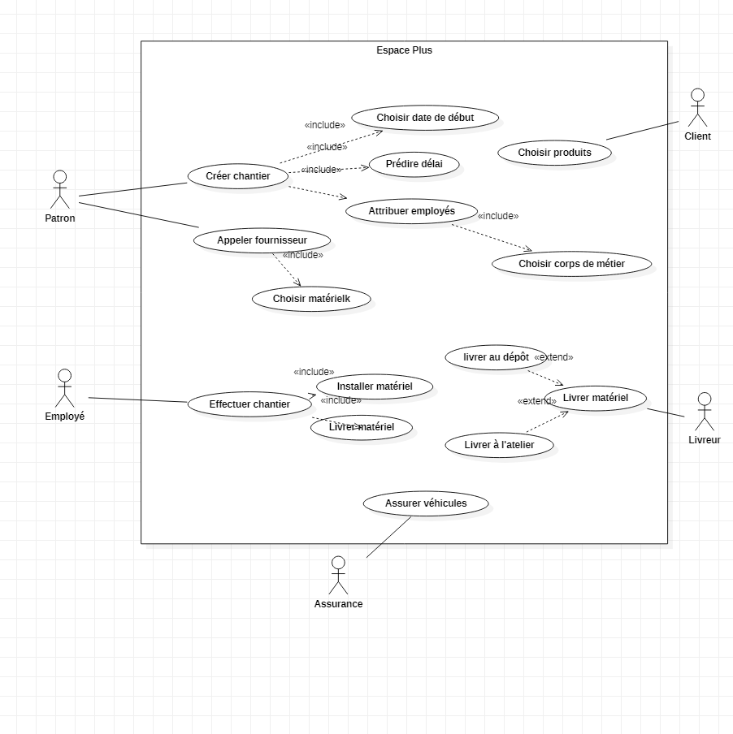

Diagramme de classes
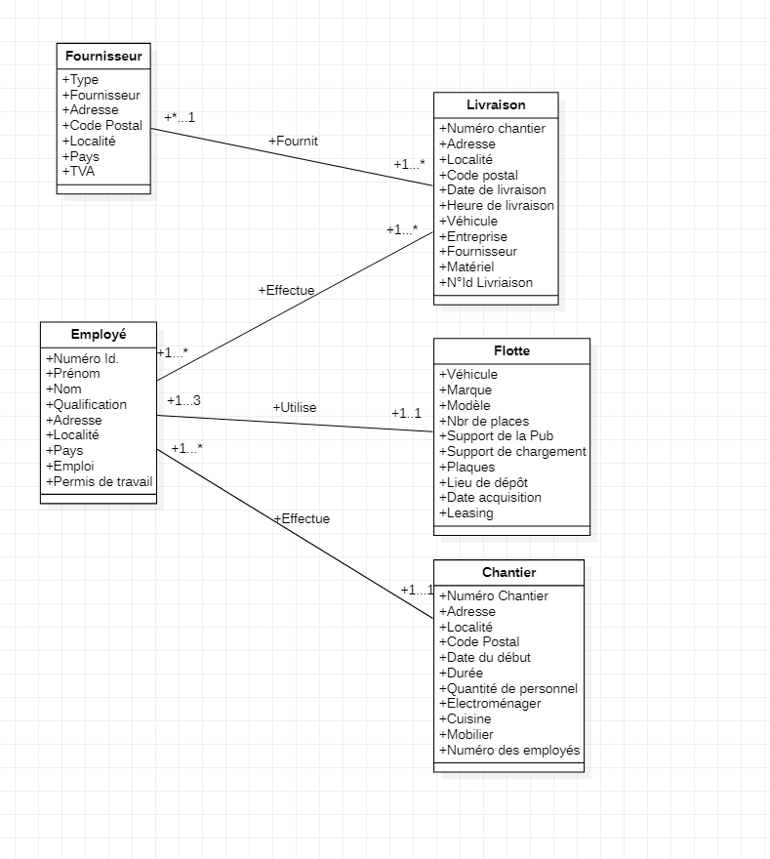

Relations avec contrainte des clefs et contraintes de références
